Паспорт прогулочного участка
группы раннего возраста
Воспитатели: Дрябина Ю.Н., Крутова Е.А.
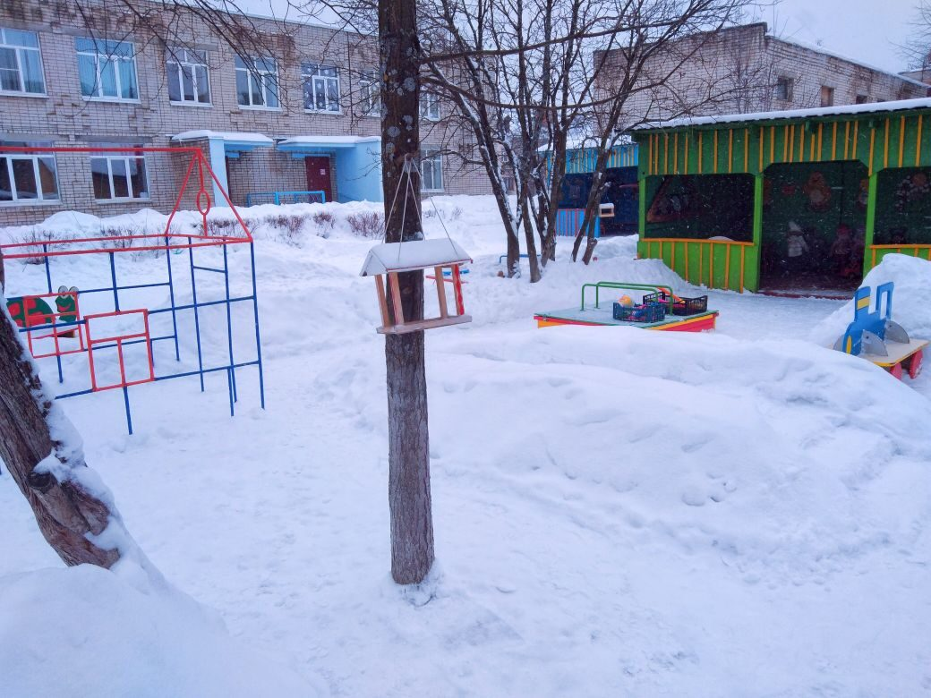
Прогулочный участок предназначен для осуществления воспитательно-образовательной работы с детьми.
Цель:
Улучшение экологического и эстетического состояния территории ДОУ, рационального ее использования в соответствии с воспитательно-образовательными задачами по ФГОС и повышения ее привлекательности.
Задачи:
1. Оборудовать в соответствии с современными требованиями ФГОС игровую площадку и цветник.
2. Вовлечь в процесс работы родителей, детей; выявить среди родителей деловых партнеров.

Функциональное использование
прогулочного участка:
- проведение совместной деятельности воспитателя и детей;
- проведение индивидуальной работы с детьми;
- организация самостоятельной игровой деятельности детей.

Аннотация:
Для укрепления здоровья детей, удовлетворения их потребности в двигательной активности, профилактики утомления необходимы ежедневные прогулки. Причем важно обеспечить достаточное пребывание детей на свежем воздухе в течение дня.
Прогулочные участки – место для проведения игр, образовательной деятельности, наблюдений за растениями и животными.
Здесь как нигде дошкольникам представляются уникальные условия для всестороннего развития:
- в полной мере удовлетворяются его потребности в активных движениях;
- в самостоятельных действиях при ознакомлении с окружающим миром;
- в новых ярких впечатлениях;
- в свободной игре, как с природным материалом, так и с игрушками.
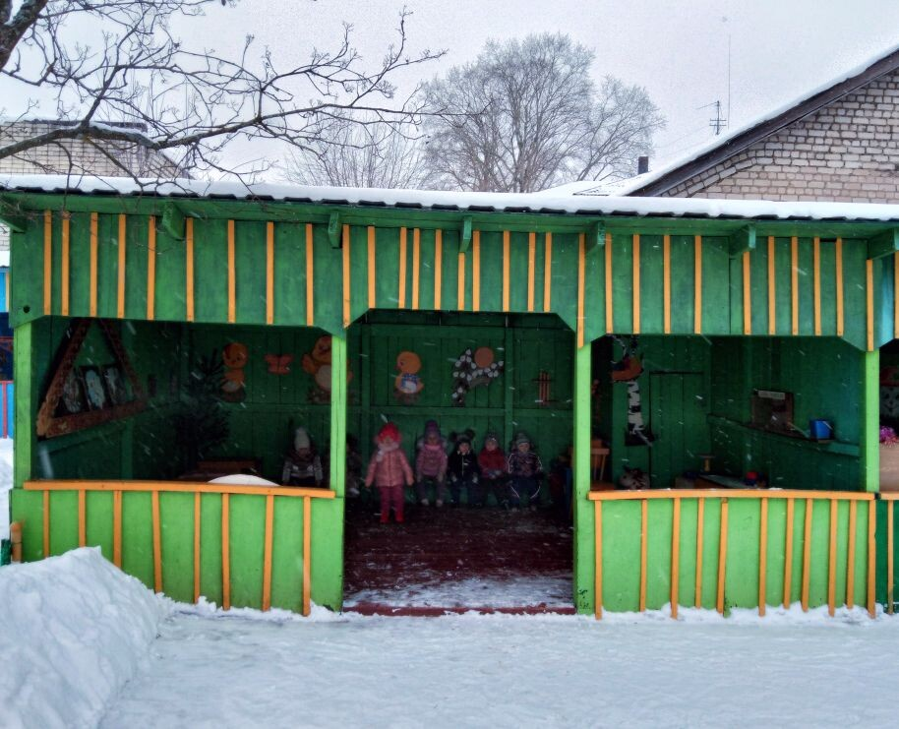

Прогулочная веранда

Функциональное использование:
- служит теневым навесом и защитой от дождя, ветра, снега;
- используется для организации различных видов детской деятельности.

Игровое обеспечение участка
Для организации полноценной воспитательно-образовательной работы с детьми и самостоятельной деятельности детей во время прогулки, на участке имеется выносной материал:
- игрушки для игр со снегом, песком и водой;
- игрушки для организации сюжетно-ролевых игр;
- спортивно-игровое оборудование;
- настольно-печатные игры;
- материалы для организации художественно-эстетической деятельности.
Для информационного сопровождения родителей в зимний период имеется стенд «Для вас родители».
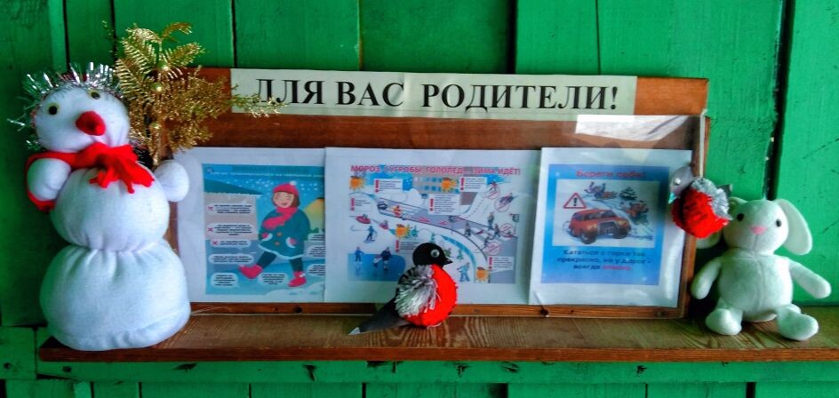

Песочница с крышкой

Создает условие:
- развивающие интеллектуальные способности, тактильно-кинетическую чувствительность, мелкую моторику, координацию движений, воображение, фантазию и многое другое;
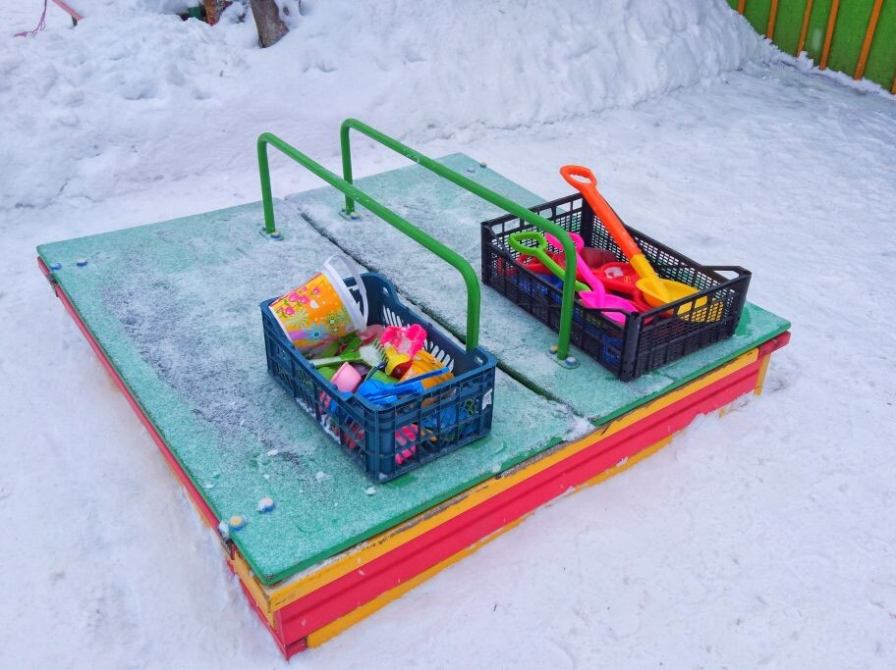
- позитивно влияющие на эмоциональное самочувствие ребенка, является прекрасным средством для психотерапии и коррекции негативных психических состояний;

- для овладения специальными движениями.

Изготовитель:
ООО «ПОТЕНЦИАЛ» 443072, г. Самара.

Размеры:
1220х1320мм. Зона безопасности 2220х2280мм.

Правила безопасной эксплуатации:
1. Оборудование предназначено для детей от 2-х лет.
2. Оборудование используется на детских игровых площадках без постоянного наблюдения оперативным персоналом. В целях обеспечения безопасной эксплуатации оборудования ежедневно должен проводиться визуальный осмотр.
3. Если во время осмотра будут замечены какие-то неполадки, то они должны быть немедленно устранены, а если это невозможно, то оборудование должно быть закрыто для детей.
4. На поверхности игровой площадки не должно быть посторонних предметов, острых элементов, выступов и травмирующих включений.
5. Материалы поверхности детской игровой площадки с низкими ударопоглощающими свойствами используют только вне области приземления.

Инструкция по осмотру оборудованию:
1. Регулярный визуальный осмотр оборудования необходимо проводить ежедневно. При ежедневном осмотре проверяют прочность деревянных конструкций, а также узлы крепления.

2. Функциональный осмотр оборудования необходимо проводить один раз в месяц. При функциональном осмотре проверяют устойчивость конструкции, прочность узлов крепления.

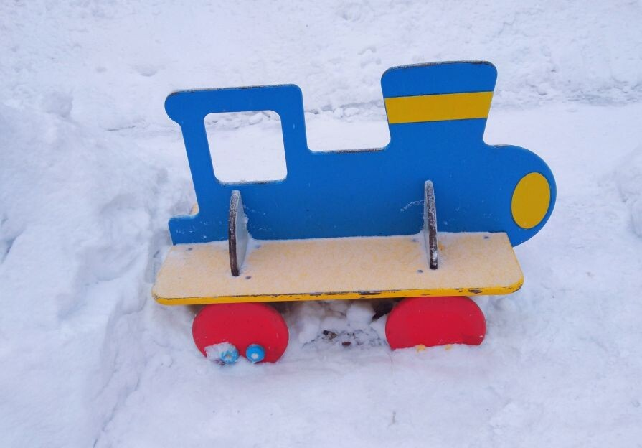

Детский паровозик.

Создает условие:
- развивающие интеллектуальные способности, тактильно-кинетическую чувствительность, мелкую моторику, координацию движений, воображение, фантазию и многое другое;
- позитивно влияющие на эмоциональное самочувствие ребенка, является прекрасным средством для психотерапии и коррекции негативных психических состояний;
- для овладения специальными движениями.

Изготовитель:
ООО «ПОТЕНЦИАЛ» 443072, г. Самара.

Правила безопасной эксплуатации:
1. Оборудование предназначено для детей от 2-х лет.
2. Оборудование используется на детских игровых площадках без постоянного наблюдения оперативным персоналом. В целях обеспечения безопасной эксплуатации оборудования ежедневно должен проводиться визуальный осмотр.
3. Если во время осмотра будут замечены какие-то неполадки, то они должны быть немедленно устранены, а если это невозможно, то оборудование должно быть закрыто для детей.
4. На поверхности игровой площадки не должно быть посторонних предметов, острых элементов, выступов и травмирующих включений.
5. Материалы поверхности детской игровой площадки с низкими ударопоглощающими свойствами используют только вне области приземления.

Инструкция по осмотру оборудованию:
1. Регулярный визуальный осмотр оборудования необходимо проводить ежедневно. При ежедневном осмотре проверяют прочность деревянных конструкций, а также узлы крепления.
2. Функциональный осмотр оборудования необходимо проводить один раз в месяц. При функциональном осмотре проверяют устойчивость конструкции, прочность узлов крепления.

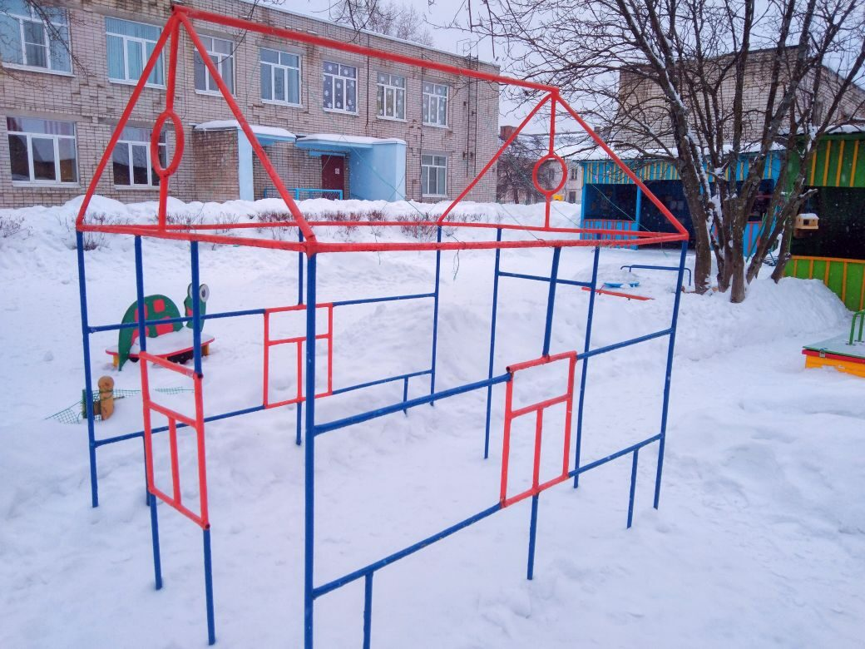

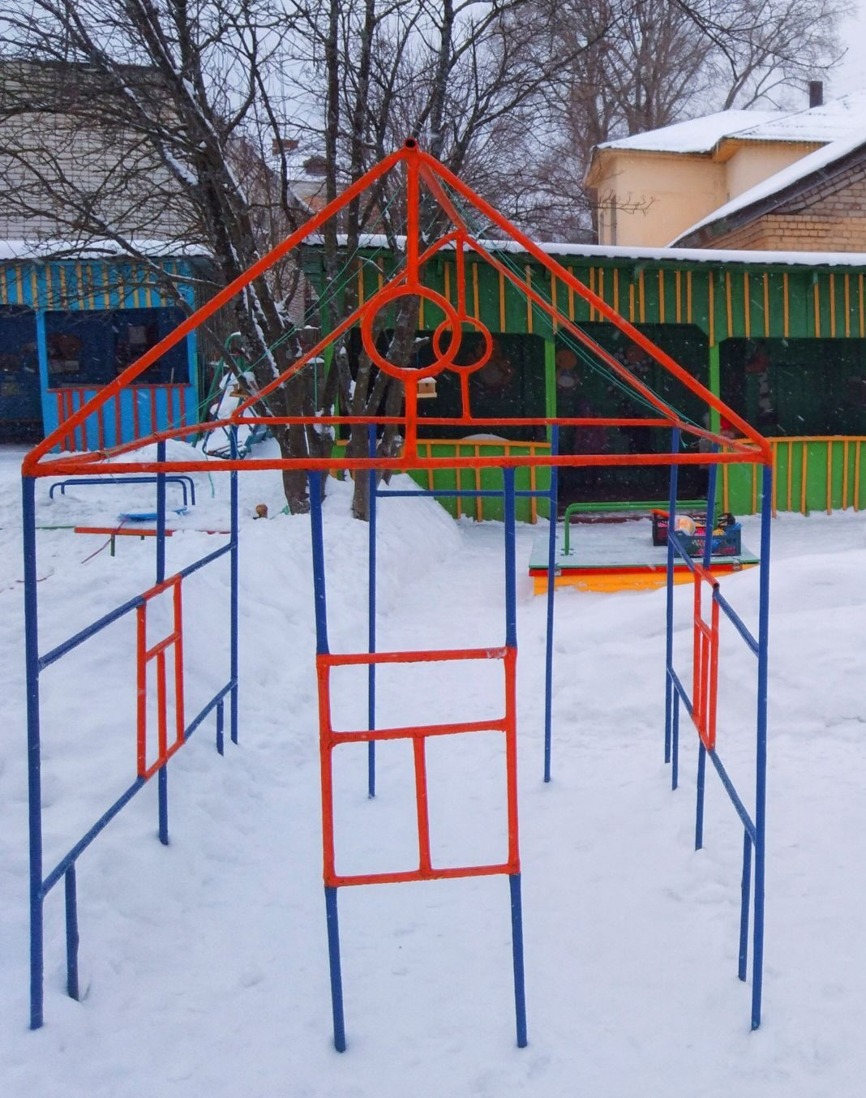

Домик

Создает условие:
- развивающие интеллектуальные способности, тактильно-кинетическую чувствительность, мелкую моторику, координацию движений, воображение, фантазию и многое другое;
- позитивно влияющие на эмоциональное самочувствие ребенка, является прекрасным средством для психотерапии и коррекции негативных психических состояний;
- для овладения специальными движениями.

Правила безопасной эксплуатации:
1. Оборудование предназначено для детей от 2-х лет.
2. Оборудование используется на детских игровых площадках без постоянного наблюдения оперативным персоналом. В целях обеспечения безопасной эксплуатации оборудования ежедневно должен проводиться визуальный осмотр.
3. Если во время осмотра будут замечены какие-то неполадки, то они должны быть немедленно устранены, а если это невозможно, то оборудование должно быть закрыто для детей.
4. На поверхности игровой площадки не должно быть посторонних предметов, острых элементов, выступов и травмирующих включений.
5. Материалы поверхности детской игровой площадки с низкими ударопоглощающими свойствами используют только вне области приземления.

Инструкция по осмотру оборудованию:
1. Регулярный визуальный осмотр оборудования необходимо проводить ежедневно. При ежедневном осмотре проверяют прочность деревянных конструкций, а также узлы крепления.
2. Функциональный осмотр оборудования необходимо проводить один раз в месяц. При функциональном осмотре проверяют устойчивость конструкции, прочность узлов крепления.

Зимние постройки.

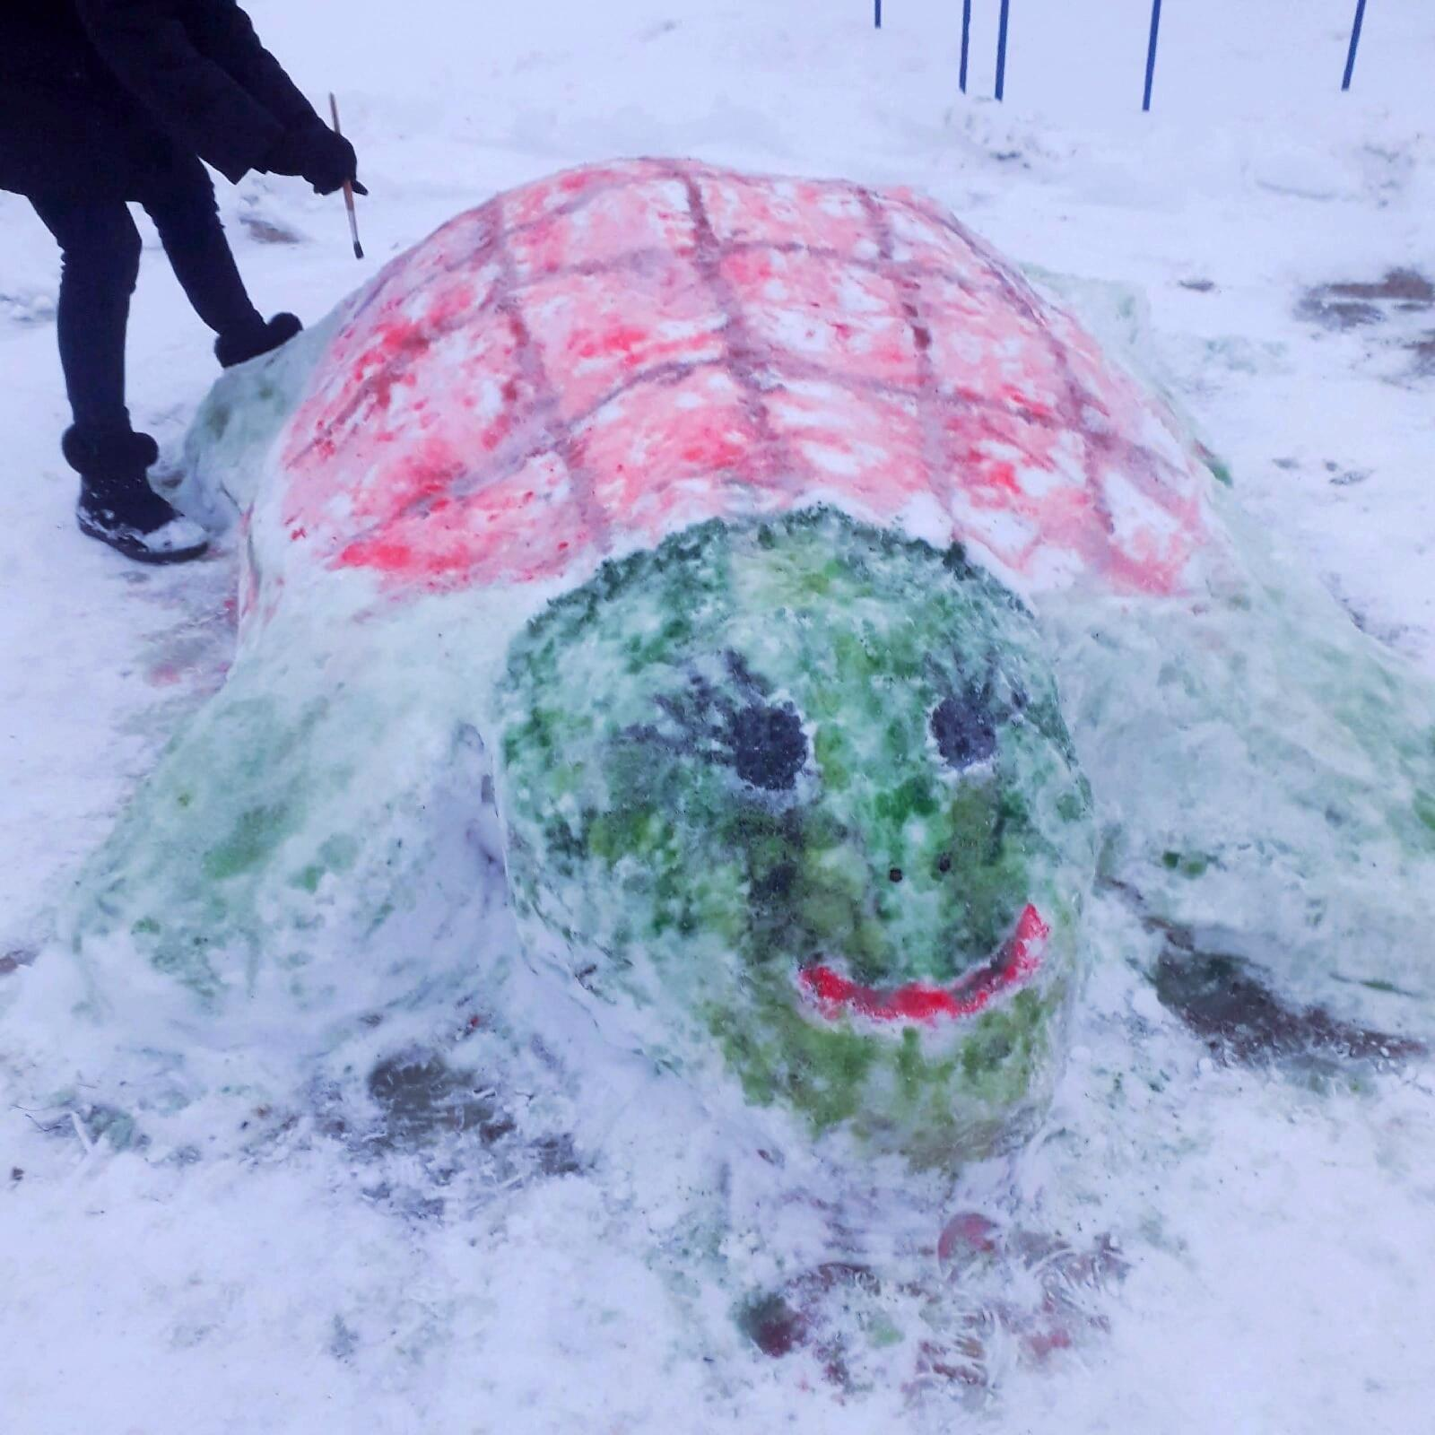

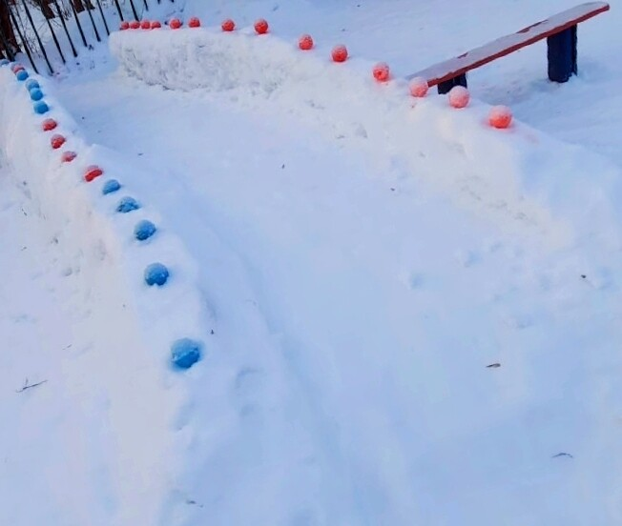
Работа на перспективу
Наиболее подробно оснащать информационный стенд «Для Вас, родители!», где будет выставляется информация и консультации для родителей.
Благоустройство и озеленение участка. Внести изменения в оснащение игровых зон в летний период.

